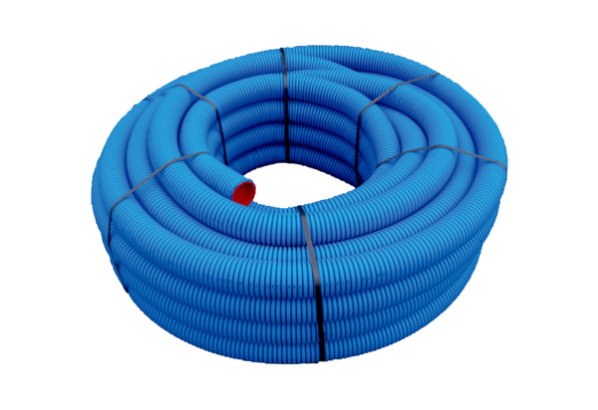Flexoroura MA-FR63Obsah dodávky: 1 role á 50 mSortiment: K
Typové číslo: 0152.0090Výrobce: MAICO

